面试题精选 jQuery
- 下面哪种不是jQuery的选择器？（D）
A.基本选择器 B.后代选择器 C.类选择器 D.进一步选择器
基本选择器$("p")
后代选择器$("p span")
类选择器$(".spec")

- 下面哪一个是用来追加到指定元素的末尾的？（C）
A.insertAfter() 这是原生方法，并且不是追加到末尾，是追加到指定元素后面的。
B.append() 这是jQuery方法，主动追加
C.appendTo() 元素内最后一个子元素
D.after() 在指定元素后面添加一个兄弟
遇见模棱两可的题目，直接在选上上面写标注。不是2B铅笔答题，都是人在看卷子。

- 下面哪一个不是jQuery对象访问的方法？（D）。
A.each(callback) b.size() C.index(subject) D.index()
C是合法的：
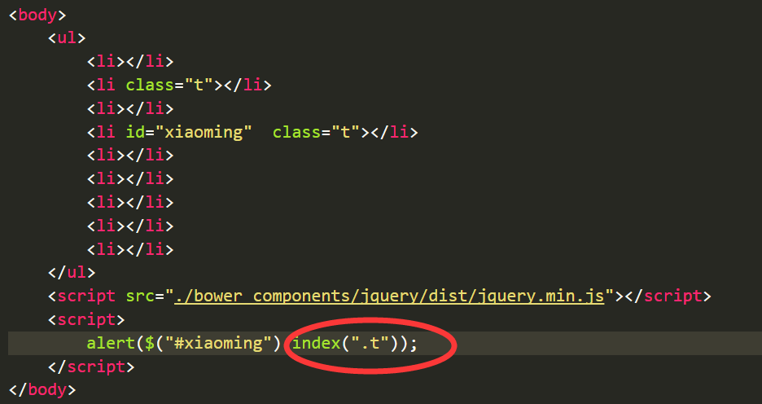
至于为什么是D不知道。。

- 如果需要匹配包含文本的元素，用下面哪种来实现？（B）

A.text() B.contains() C.input() D.attr(name)
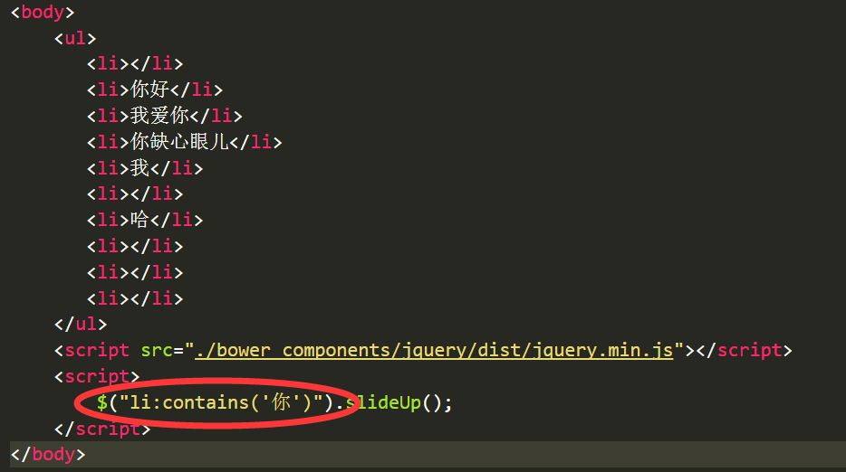
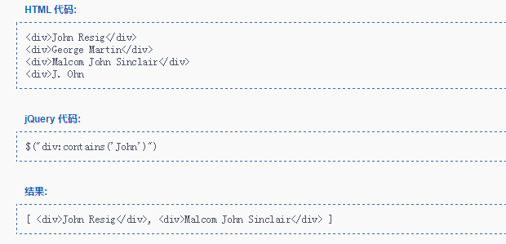

说说text是干嘛的？
<div id="box"><p>你好</p></div>
然后：
alert($("#box").text())
弹出你好两个字，不会是<p>你好</p>，也就是说直达文本。

- jQuery中的选择器和CSS中的选择器有区别吗，jQuery中的选择器有什么优势？
jQuery中的选择器涵盖了所有CSS2.1和CSS3的选择器，同时增加了自己的选择器比如$("p:first")、$("div:contain()") 、$("div:odd") 。
优势就是jQuery中的选择器是IE6都兼容的，并且是“大排队的”，比如$(".spec:eq(3)")表示在所有的有spec类名的元素中序号第3（实际第4）的元素，CSS3选择器没有对应的选择器，比如.spec:nth-child(3)和eq(3)不一样，因为CSS3选择器选择的是某元素第3个子元素，不大排队。

- siblings()方法和$(‘prev~div’)选择器是一样的吗？
而siblings()是前后兄弟，~表示后面兄弟，所以
$("prev").nextAll("div")等价于$("prev~div");

- 如果想在一个指定的元素后添加内容，下面哪个可以实现该功能？（D）

A.append(content) B.appendTo(content)
C.insertAfter(content) D.after(content)

- jQuery选择中，id和class有什么区别？
id只能有一个，class可以重复。

- jQuery中，如果想要获取当前窗口的宽度值，下面哪个可以实现该功能？（A）
A.width() B.width(val) C.width D.innerWidth()
$(window).width();

- 在一个表单中，如果想要给输入框添加一个输入验证，可以用下面哪个事件实现？（B）

A.hover(over, out) B.keypress(fn) C.change() D.change(fn)

比如验证只能输入数字：
<script type="text/javascript">
$("input").keypress(function(event){
if(event.keyCode > 57 || event.keyCode < 48){
return false; //return false将阻止这一次点击
}
});
</script>

- 在jQuery中，用一个表达式来检查当前选择的元素集合，使用is()函数来实现，如果这个表达式失效，则返回false值？
is(":animated")
alert($("#box").is("div"))

- 彻底将jQuery变量还原，怎么办？
比如现在页面上还有一个包暴露了$函数，此时就和jq冲突了，此时jquery可以选择让步，比如可以用mm代替$，用noConflict函数。
<script type="text/javascript">
alert($); //jQuery函数
var mm = jQuery.noConflict();
alert($); //undefined。$这个名字被释放了
alert(jQuery) //jQuery函数。jQuery这个名字是无论如何不能释放的。
alert(mm); //jQuery函数。
</script>
conflict表示冲突，noConflict函数就是用来放置其他函数也用$作为函数名产生冲突。让jQuery主动释放$函数。

var mm = jQuery.noConflict(); //此时将释放$命名，而改用mm命名
mm("#box").animate({"font-size":1000},1000);

- jQuery表单提交前有几种校验方法？分别是什么。
如果表单没有使用Ajax提交，而是普通submit提交，此时可以监听表单的submit事件，然后验证表单域的值是否合法。如果非法，此时return false。表单将不能被提交。
<script>
$("form").submit(function(){
//这里写正则验证
// if(){
// ....
//}
return false;
});
</script>
如果是用Ajax提交，可以在$.post()之前完成验证。

- 下面哪种不属于jQuery的筛选（B）
- 过滤 B.自动 C.查找 D.串联
过滤filter函数，不仅仅可以过滤jQuery对象，还可以过滤数组
<script type="text/javascript">
var arr = [1,2,3,4,5,6];

var arr2 = arr.filter(function(item){
if(item > 3){
return false;
}
return true;
})

console.log(arr2); //[1,2,3]
</script>

串联是add函数、contents函数、andSelf函数（jQuery3移除了）：
<script>
var a = $("#box1").add("#box2");
a.css("background","red");
</script>

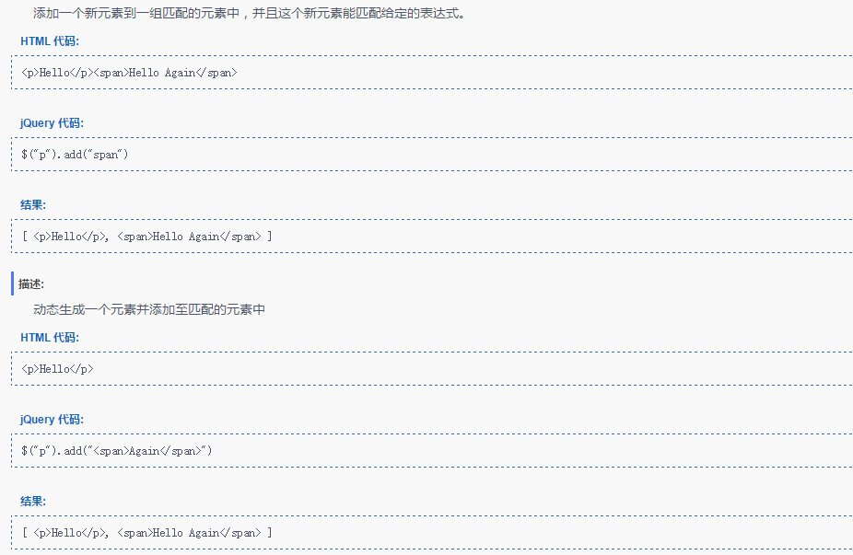

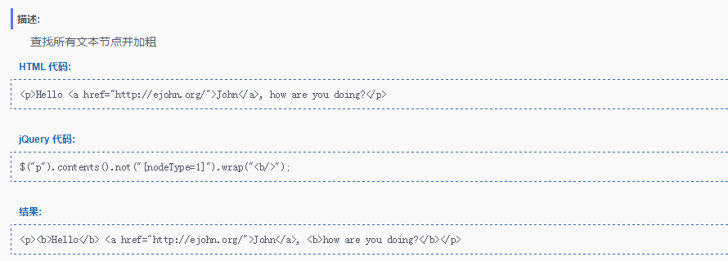

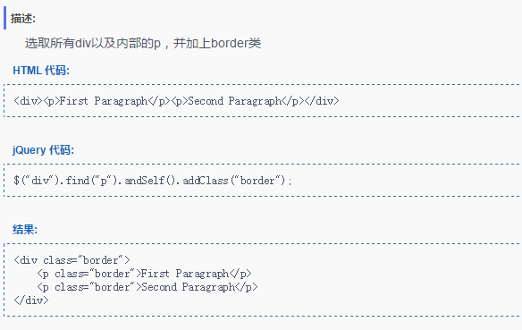

说一下end()方法
<p><span>1</span></p>
<p><span>2</span></p>
<p><span>3</span></p>
<p><span>4</span></p>
<p>5</p>
<p>6</p>

$("p").find("span").css("font-size",50).end().css("color","red");
选择p，筛选里面的所有span让字号变大，然后撤销这次筛选，让字变红。
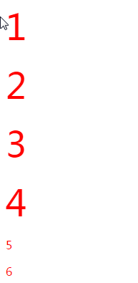

- 当DOM加载完成后要执行的函数，下面哪个是正确的？（C）

A.jQuery(expression, [context]) B.jQuery(html, [ownerDocument])
C.jQuery(callback) D.jQuery(elements)

$(document).ready(function(){})
等价于
jQuery(function(){})
或者
$(function(){})

- Touches、targetTouches、changedTouches三个属性有什么区别？
touches表示event.touches数组，是屏幕上所有手指信息的封装，是一个数组
targetTouches表示在当前DOM元素上的手指列表
changeTouches是表示手指离开的手指列表。

- jQuery怎么判断元素是否存在？
$("#box").length > 0
或者
$("#box").size() > 0

- jQuery中，$bind()、$live()和$delegate()的区别是什么？
bind可以同时绑定多个事件类型：
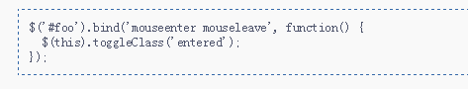
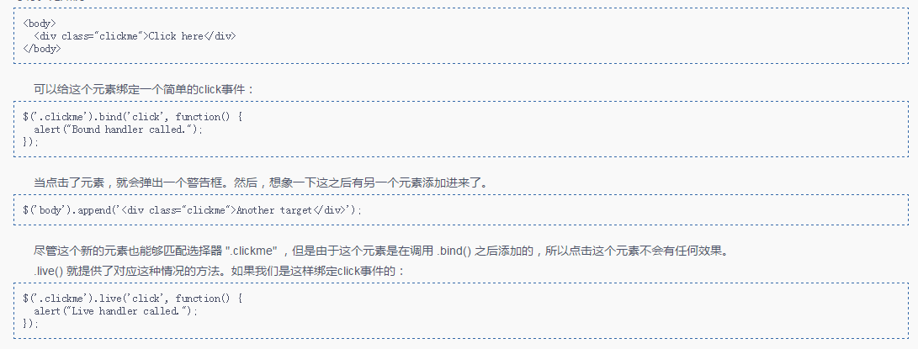
live用来给动态创建的新元素绑定事件的，在jQuery1.9中被删除了，因为现在流行使用事件委托：

delegate就是jQuery中的事件委托。
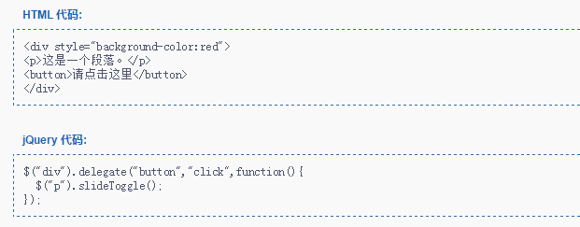

事件委托可以替代live函数：
$("section").delegate("div","click",function(){
alert($(this).index())
})

- 什么是事件委托？jQuery用事件委托怎么写？
事件委托就是当一个元素内容有很多同样的元素都需要有事件监听，或者有动态的内部元素需要绑定监听，此时就给这些元素的父元素添加事件监听。点击子元素事件会冒泡到这个父元素。此时规避了大量添加监听，从而效率极大提升。并且可以优雅实现“动态绑定”。
$("section").delegate("div","click",function(){
$(this).css("background-color","green");
})

等价于原生：
sss.onclick = function(event){
event.target.style.background = "green";
}

- 在移动Web开发时，可以使用click事件吗？如不行，请说明原因？
click事件手机浏览器会等待下一次的触碰，来判定是不是双击，如果是双击就是放大视口等功能。所以click事件触发会比较慢，大约会等待200ms左右。
touchstart事件表示手指触碰的一瞬间，不会有任何的停顿。

- 简述jQuery中$live()的实现原理。
事件委托，底层是delegate函数，将事件绑定给了父元素。

- jQuery中proxy及delegate两个方法的作用是什么？
proxy和事件监听没有关系，表示设置一个函数的代理，就表示这个函数不改变原来的函数，只是设置了一下上下文。
$( "btn" ).on( "click",$.proxy(one,tow));
等价于:
$( "btn" ).on( "click", function(event){
one.fn.call(tow,event);
})

再来一个DOM例子：
function cc(event){
this.css("background-color","red");
alert(event.pageX)
}

$("#box2").click($.proxy(cc,$("#box1")));

效果就是点击盒子2，盒子1变红。
等价于：
$("#box2").click(function(event){
cc.call($("#box1"),event);
})

- window.onload和document.ready()的区别？
window.onload表示网页中的所有元素和关联文件都已经完全加载完毕之后执行，不用考虑DOM加载顺序。
document.ready()表示当所有DOM就绪时候就已经调用了，调用的时候图片请求已经发出，但是不等待这个图片加载完毕，要比window.onload更早发生，但是缺点就是此时不能得到图片宽度、高度。所以如果业务中要使用图片的宽度、高度，此时外壳一定是window.onload或者写$("img).load()里面用count计数，看看count == $("img").length。
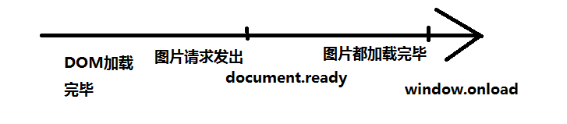

- jQuery中的load()方法怎么用？
load是ajax函数，挺好用的。
$("input").click(function(){
$.get("a.txt",function(data){
$("div").html(data);
})
})
等价于：
$("input").click(function(){
$("div").load("a.txt");
})

- 如何使用jQuery实现复选框的全选和反全选效果？
答：
<script>
$("input[type=button]:eq(0)").click(function(){
$("input[type=checkbox]").attr("checked",true)
})

$("input[type=button]:eq(1)").click(function(){
$("input[type=checkbox]").attr("checked",false)
})
</script>
所以可以遍历：
// $("#btn1").click(function(){
// $("input[type=checkbox]").each(function(){
// this.checked = true;
// })
// });

// $("#btn2").click(function(){
// $("input[type=checkbox]").each(function(){
// this.checked = false;
// })
// });

// $("#btn3").click(function(){
// $("input[type=checkbox]").each(function(){
// this.checked = !this.checked;
// })
// });

或者使用prop()函数：
$("#btn1").click(function(){
$("input[type=checkbox]").prop("checked",true);
});

$("#btn2").click(function(){
$("input[type=checkbox]").prop("checked",false);
});

- 请指出eq()、get()、[]的区别。
eq()是返回jQuery对象
get()是返回原生JS对象
[]和get()相同，将jQuery对象变为原生JS对象。
$("div")[2].style.color = "red"
等价于
$("div").get(2).style.color = "red"

- 介绍一下jQuery easeUI。如何使用jQuery easeUI组件？
熟悉一下jQuery easeUI插件，看一下官网：
http://www.jeasyui.com/demo/main/index.php

- 你知道哪些针对jQuery的优化方法？
尽可能设置全局变量、全局信号量
尽量避免出现重复的代码，用尽可能少的代码去实现效果。
不要多次使用$()，获得的jQuery对象就用变量保存。

- 简述在jQuery下Ajax的全过程。
直接写了Ajax函数的使用：
$.ajax({
"url" : "1.php",
"type" : "post",
"data" : {
"name":"小明"
},
"success" : function(){

},
"error" : function(){

}
});
也可以写写Ajax的机理。
- 下面不属于Ajax事件的是（C）
A.ajaxComplete(callback) B.ajaxSuccess(callback)
C.$.post(url) D.ajaxSend(callback)

ajaxComplete表示任何Ajax结束之后做的事情，通常监听documen。
$( document ).ajaxComplete(function() {
$( ".log" ).text( "Triggered ajaxComplete handler." );
});

ajaxSuccess表示任何ajax成功之后做的事情，通常监听document
$(document).ajaxSuccess(function() {
$( ".log" ).text( "Triggered ajaxSuccess handler." );
});

ajaxSend表示Ajax请求发出之后做的事情，通常监听document
$( document ).ajaxSend(function() {
$( ".log" ).text( "Triggered ajaxSend handler." );
});

关于页面上任何Ajax发出、结束函数清单：
.ajaxComplete()
.ajaxError()
.ajaxSend()
.ajaxStart()
.ajaxStop()
.ajaxSuccess()

- DOM对象如何转换成jQuery对象（jQuery对象如何转换成DOM对象）？★★★★★
$()、jQuery()函数就可以将DOM转为jQuery对象，比如$(document.getElementById("box"))。
jQuery对象可以用方括号变为DOM对象，当然还有jQuery中的get()的方法，$("#div").get(0)

- 你为什么要使用jQuery？
首先jQuery是操作DOM之王，有非常强的选择元素的能力，$("#header nav ul li:first") ， 内置函数如css()、slideDown()、show()、hide()非常多，动画很简单$().animate()，兼容性很好，让我们编程的时候将重心放到业务上，而不是一些兼容性等细节上。插件丰富，比如jQuery-ui等等。
- $.getScript()方法和$.getJSON()方法有什么区别？
$.getScript()功能是用Ajax加载一段js脚本并执行。不同于JSONP， 它不是通过script标签的发出的请求，而是XMLHttpRequest发出的请求。它的哲学不是JSONP，JSONP是Script标签来进行src请求，能跨域，而getScript仍然是Ajax，还是不能跨域。比如可以做lazy-load，当用户滚动到某一个部分的时候，再加载这个部分的JS代码。

$.getJSON()表示发出get请求，然后自动转为JSON对象。

$.getJSON("2.txt",function(data){
alert(typeof data)
});
就不需要eval()了和JSON.parse()
- 为什么要使用第三方工具CDN来加速jQuery文件？
CDN是Content Delivery Network，内容分发网络，可以让文件从最近的服务器节点下载。可以减少等待时间，提升加载速度。
- jQuery哪些方法不能在zepto中使用，举例说明。
jQuery中的方法很多都需要在zepto中单独构建（coffeescript）或者单独引包才能使用，比如fadeIn()、fadeOut()、animate()。
还有一些jQuery自己的选择器不能使用$(":first")、$(":odd")等等都不能用。
- jQuery是否支持AMD规范？当作为AMD模块运行时，模块名是什么？
AMD就是Asynchronous Module Definition，异步模块化加载。
jQuery支持AMD规范的，模块名是jQuery或者$。当然任何AMD框架都能设置alias别名，可以自由设置jQuery向外暴露的名字。比如require.js中可以使用AMD规范。

比如require.js中：
requirejs.config({
//基准路径，如果没有配置基准路径，所有的路径都是以main.js所在的文件夹当做基准路径。
baseUrl: '/js',
//paths允许我们一个一个罗列所有可能出现的文件的路径。
paths : {
"pi" : "yuanzhoulv_7wei",
"jquery" : "lib/jquery-1.12.3.min"
}
});

requirejs(["math","jquery"],function(math,$){
// alert("我是main.js，你好");
// alert(math.lifang(3));
alert(math.zhouchang(3));

$("body").css("background","red");
});

- jQuery的美元符号$有什么作用？
$()就是jQuery函数，功能是：
获得DOM元素变为jQuery对象: $("#box")
创建DOM ： $("<div></div>")
延迟加载函数 ： $(function(){ })

- 怎样用jQuery实现对URL的编码和解码？
用原生的方法：encodeURIComponent和decoceURIComponent、encodeURI、decoceURI。

- 如何用jQuery禁用浏览器的前进后退按钮？
window.history.forward(1) 前进一步
window.history.back(1) 回退一步
书上说：
window.history.forward(-1) 是禁用前进按钮 ， 但是实测Chrome不管用。
- 如何解决jQuery，prototype共存，以及全局变量冲突问题？
$.noConflict();
- 如何使用jQuery来切换样式表？
$("input").click(function(){
$("link").attr("href","b.css")
})

- 写一段代码描述命令模式。
命令模式指的是将命令变为一个个清单列出来，集合成为一个对象，就是命令模式。命令模式的一个实例是对同一个对象的命令，此时就非常方便管理同一个对象。
function Command(obj){
this.$obj = obj;
}

Command.prototype.show = function(){
this.$obj.show();
}
Command.prototype.hide = function(){
this.$obj.hide();
}
Command.prototype.animate = function(){
this.$obj.animate.apply(this.$obj,arguments);
}

var changeBox = new Command($("#box"));

changeBox.animate({"width":500},1000)

还可以将命令模式和装饰者模式结合起来：
<script type="text/javascript">
function Command(obj){
this.$obj = obj;
}

Command.prototype.show = function(){
this.$obj.show();
}
Command.prototype.hide = function(){
this.$obj.hide();
}
Command.prototype.animate = function(){
this.$obj.animate.apply(this.$obj,arguments);
}

function Hezi(id){
this.$dom = $("#" + id);
//装饰一下：
this.command = new Command(this.$dom);
}

var box = new Hezi("box");
//调用的时候多了一层封装：
box.command.animate({"height":1000},1000);
</script>

43. 选择器$("div ul li:eq(0) span")的意思是什么？
任何一个li是有div、ul祖先节点，并且是自己是第一个子节点（序号是0），然后选择里面span。

